Tillsynsbegäran – information om höga naturvärden i avverkningsanmälan A 62754-2025 i Gotlands kommun
Denna tillsynsbegäran behandlar höga naturvärden i avverkningsanmälan A 62754-2025 i Gotlands kommun som inkom 2025-12-17 och omfattar 2,9 ha.
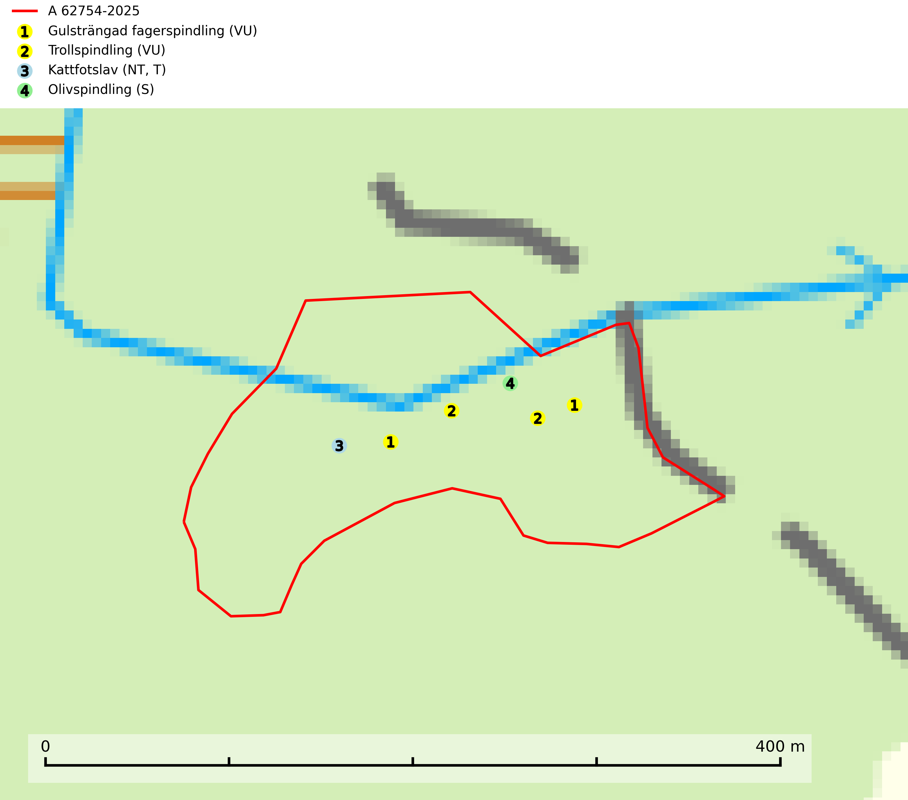
Figur 1. Fyndplatser för naturvårdsarter i avverkningsanmälan. Markörer utan svart kant är placerade på fyndplatsen. Markörer med svart kant är placerade vid sidan av fyndplatsen och har ett svart streck som visar fyndplatsens exakta position. Kartans mittpunktskoordinat är N 6419443, E 722922 i SWEREF 99 TM.
I avverkningsanmälan finns fynd av 4 naturvårdsarter, varav 3 är rödlistade, 1 är typisk (T) och 1 är signalart (S): gulsträngad fagerspindling (VU), trollspindling (VU), kattfotslav (NT, T) och olivspindling (S). Se Figur 1.

Tillsynsbegäran
Vi begär härmed att Skogsstyrelsen fattar beslut enligt miljöbalken som säkerställer att skogens höga naturvärden bevaras samt att EU-lagstiftning efterlevs och att artskyddsbrott förhindras.
Vi önskar även ta del av de ställningstaganden och beslut som myndigheten meddelar till följd av aktuell avverkningsanmälan och föreningens inlaga (se 34 § förvaltningslagen).

Naturvårdsarter och fridlysta arter
Nedan följer beskrivningar av de naturvårdsarter och fridlysta arter som har sina livsmiljöer och växtplatser i den avverkningsanmälda skogen. De påträffade naturvårdsarterna är ett tydligt kvitto på att det rör sig om en skog med höga naturvärden.
Gulsträngad fagerspindling (VU), som bildar mykorrhiza med tall och gran i luckig kalkbarrskog, har sin huvudsakliga utbredning på Gotland samt enstaka fynd på norra Öland. Arten är placerad högst upp i Skogsstyrelsens värdepyramid för bedömning av skog med höga naturvärden och hotas av slutavverkningar av äldre kontinuitetsbarrskog. Lokaler med arten måste skyddas från avverkning och kalkbrytning. Gulsträngad fagerspindling är globalt rödlistad som sårbar (VU) vilket innebär att Sverige har ett internationellt ansvar för arten (SLU Artdatabanken, 2024; Nitare & Skogsstyrelsen, 2019; IUCN, 2019).
Trollspindling (VU) är en ytterst sällsynt ädelspindling som bildar mykorrhiza med tall och gran i ljusöppen och luckig kalkbarrskog. Främsta hotet är rationellt skogsbruk med slutavverkning eller andra avverkningar. Skydda kända lokaler formellt och om svampen påträffas på nya lokaler bör även dessa skyddas (SLU Artdatabanken, 2026).
Kattfotslav (NT) är en mycket god signalart i hela sitt svenska utbredningsområde och skogsbestånd med kattfotslav är alltid värdefulla ur naturvårdssynpunkt. Arten indikerar dels ett mikroklimat med konstant hög luftfuktighet, dels kontinuitet av äldre träd och god trädslutenhet. Trots att den är vanligare i sydvästra Sverige växer den enbart i skogsbestånd med höga naturvärden. Den är känslig för skogliga ingrepp som kan förändra lokal- och mikroklimat. Kattfotslav är typisk art för 9010 Taiga, 9160 Näringsrik ekskog och 9190 Näringsfattig ekskog (Nitare & Skogsstyrelsen, 2019; SLU Artdatabanken, 2026).
Olivspindling växer uteslutande på näringsrik och kalkhaltig skogsmark där den huvudsakligen bildar mykorrhiza med gran och tall. Svampen är en typisk representant för kalkgranskogens särpräglade och rika svampflora. Kalavverkning är ett hot mot arten, eftersom den sannolikt kräver lång kontinuitet av äldre träd. Populationerna i landet bedöms därför minska beroende på slutavverkning av äldre barrskog på kalkhaltig mark (SLU Artdatabanken, 2024; Nitare & Skogsstyrelsen, 2019).

